LAB 5: KIỂM THỬ
Bài 1 (1.0 điểm)
Sinh viên thực hiện xây dựng 1 chương trình kiểm thử ứng dụng có 2 phương thức là tính giai thừa một số nguyên không âm và tính tổng 2 số nguyên, có sử dụng test fixture
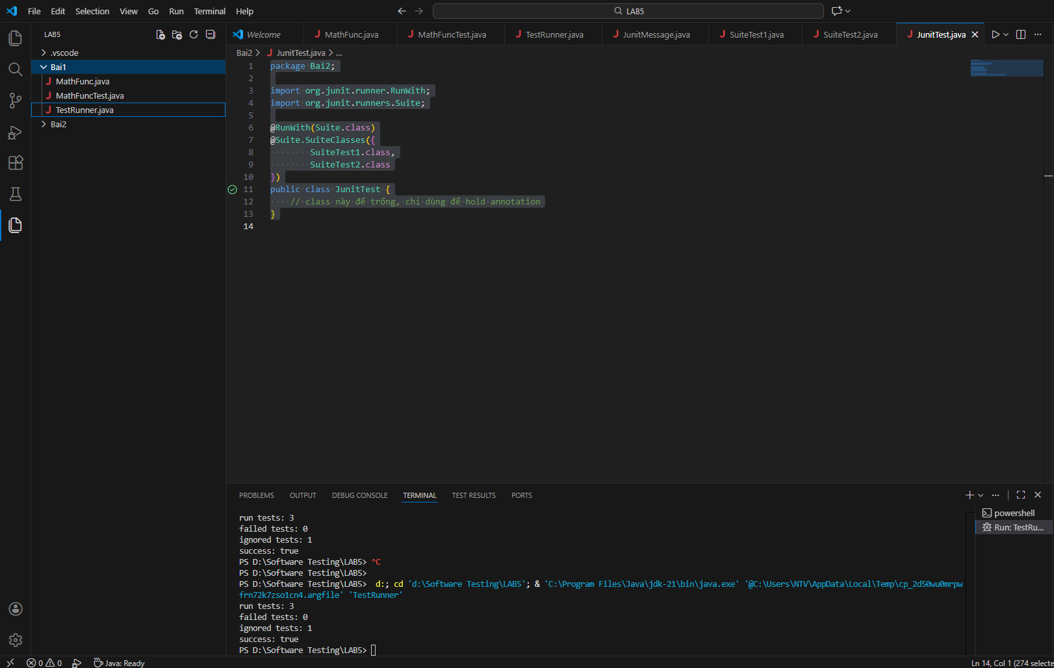
Bài 2 (1.0 điểm) Tạo JUnit Test Suite sử dụng @RunWith @Suite. Giả sử có 2 lớp SuiteTest1.java và SuiteTest2.java, mỗi class chứa những test case khác nhau.
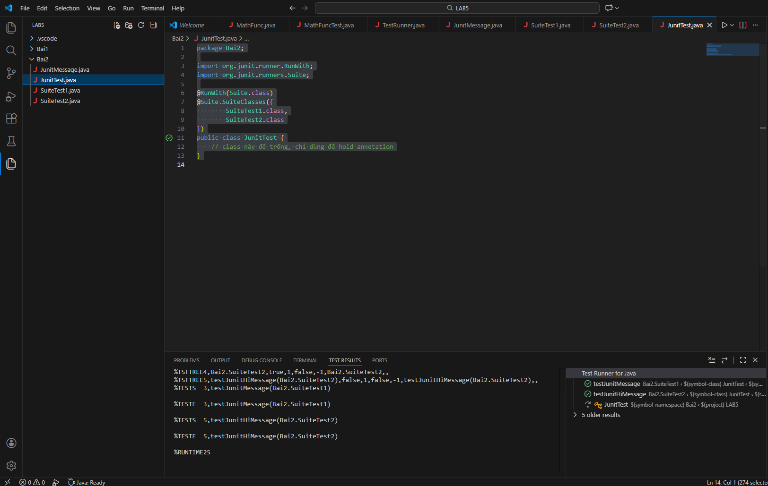
Bài 3 (1.0 điểm)
Xây dựng lớp kiểm thử với JUnit Annotations: @Before , @BeforeClass, @After, @AfterClass, @Test, @Ignore…
